|  |
| --- |
| Управление информационно-технологическими проектами  Домашнее задание №2 |
| ФИО: **Московка Артём Александрович** |
| Группа: **ИКБО-20-19** |
| Вариант: **Чухаев** (фамилия студента - автора истории от заказчика) |

Разработка концепции (описание содержания проекта) для демонстрации руководству

* Название проекта: Сеть магазинов изотерической продукции «Дельта»;
* Цели и задачи проекта: стратегическими целями проекта являются расширение сети, рост прибыли, а также повышение рентабельности продукта;
* Требования к проектному решению и результаты проекта:

1. Обязательное проведение обследований или экспертизы (результаты проведенного мониторинга) с целью определения заинтересованности потенциальных потребителей в предлагаемых товарах и услугах;
2. Изучение планируемых мест для развертывания предприятий (магазинов);
3. Передача разработанных проектных решений непосредственно заказчику (выдача на бумажном носителе);
4. Возможность внесения изменений и дополнений в принятые проектные решения по ходу развертывания бизнеса;

* Границы проекта: с целью защиты проекта от расползания будет разрабатываться среднее предприятие численностью до 500 сотрудников, расположенное в Москве, Великом Новгороде и Шацке, общим количеством в размере 6 магазинов и площадью каждого магазина не более 300 метров квадратных;
* Способ реализации проекта: реализация проекта будет производиться посредством аренды помещений в подходящих для продаж и предоставления услуг географических точках, согласования поставки товаров изотерического характера в магазин, поиска и найма опытных специалистов и маркетологов для продвижения бренда, а также менеджера для контроля за предприятиями;
* Первоначальная иерархическая структура работ (ИСР) до пакетов работ:

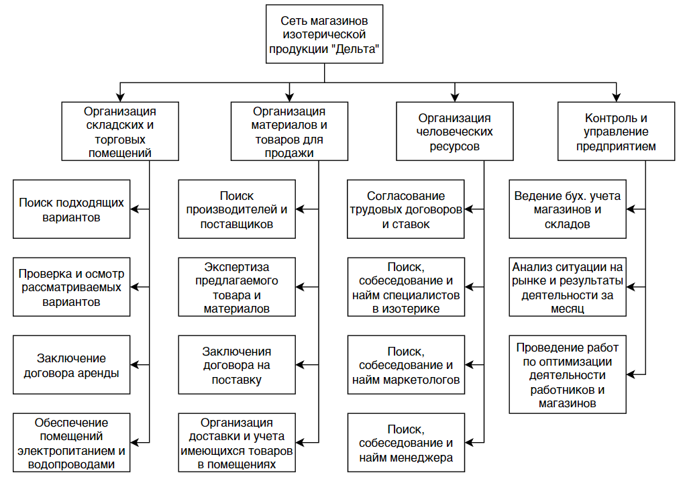

* Потребность в ресурсах, штатное расписание и организационная структура проекта (трудоемкость, роли проекта, без указания конкретных сотрудников, структура подотчетности и управления проектом):

Требуемыми ресурсами являются расходные материалы товары для продажи и предоставления услуг, человеческие ресурсы, складские помещения, электропитание и водопровод. Штатное расписание работы магазинов и складов: будние дни с 10:00 до 20:00. Расписание работы офиса: будние дни с 10:00 до 18:00. Постоянное наличие сотрудников складских помещений не требуется. Организационная структура представлена на рисунке ниже.

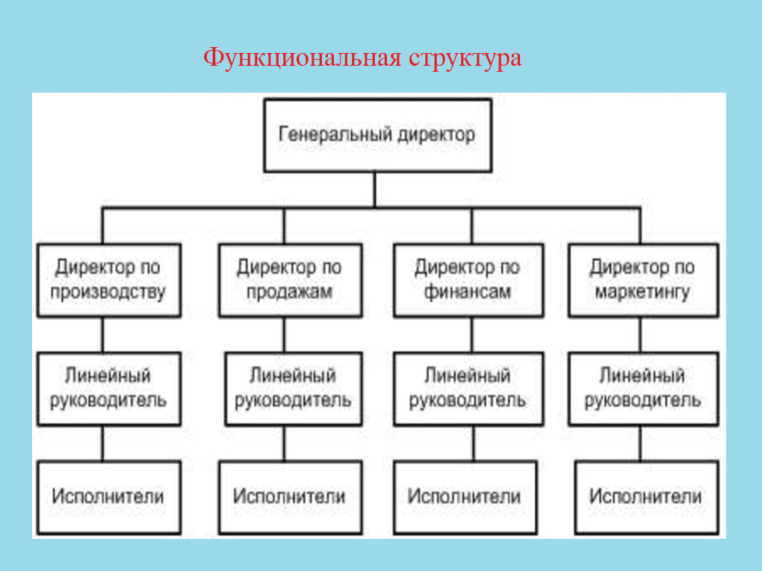

* Укрупненный календарный план:

| № | **Этапы Проекта и контрольные события** | **Срок начала** | **Срок завершения** |
| --- | --- | --- | --- |
| **1** | **Этап 1. Подготовка Проекта** | **02.09.2023** | **15.10.2023** |
|  | Утверждение Устава проекта | 09.09.2023 | | |
|  | Утверждение Технико-экономического обоснования проекта | 13.09.2023 | | |
|  | Утверждение Содержания проекта | 23.09.2023 | | |
|  | | | | | |
| **2** | **Этап 2. Концептуальное проектирование** | **16.10.2023** | **25.12.2024** |
|  | Утверждение Концептуального проекта | 23.12.2024 | | |
|  | | | | | |
| **3** | **Этап 3. Реализация и тестирование** | **20.12.2024** | **11.03.2024** |
|  | Завершение настроек прототипа | 23.02.2024 | | |
|  | Утверждение плана тестирования | 02.03.2024 | | |
|  | | | | | |
| **4** | **Этап 4. Подготовка к промышленной эксплуатации** | **01.03.2024** | **28.04.2024** |
|  | Утверждение плана обучения пользователей | 11.03.2024 | | |
|  | Завершение переноса данных | 29.03.2023 | | |

* Критические факторы успеха:
* ясность миссии проекта;
* поддержка со стороны высшего руководства;
* наличие четких планов;
* взаимодействие с Заказчиком;
* учет требований конечных пользователей;
* наличие необходимых технологий;
* наличие квалифицированных исполнителей;
* эффективная система контроля;
* эффективные коммуникации;
* подход к разрешению трудностей.
* Допущения проекта (со стороны исполнителя): отсутствие веры в наличие качеств и свойств предлагаемых товаров и предоставляемых услуг.
* Ограничения проекта (со стороны исполнителя): временные рамки (до конца 2025 года), численность штата 200 человек, бюджет 100 млн. рублей;
* Связь с прочими текущими программами и проектами: учет деятельности предприятия с помощью программы 1С Предприятие, учет складских запасов и товаров с помощью программы 1С Склад;
* Первоначально сформулированные риски: налоговая ставка в РФ, культурные различия стран и городов, уровень конкуренции в городах развертывания;
* Смета расходов с указанием порядка величин:

1. Аренда помещений: 6 млн. руб.;
2. Материалы и товары: 800 т.р.;
3. Транспортировка товаров и материалов: 350 т.р.;
4. Заработные платы сотрудников: 12 млн. руб.;

* Требования к управлению конфигурацией проекта: учет состояния помещений, состояния товаров и материалов, учет сервиса специалистов и качества работы команды маркетологов.
* Критерии приемки результатов проекта: наличие заключенных договоров об аренде помещений, наличие официальной заверенной договоренности о сотрудничестве с поставщиками и производителями товаров и материалов, наличие заключенных договоров о работе сотрудников, завершение работ над проектом не позднее декабря 2025 года, общая удовлетворенность клиентов предоставляемыми услугами и товарами в ассортименте (по статистике опросов о качестве работы и обслуживания).